Feinmechaniker Schraubstock
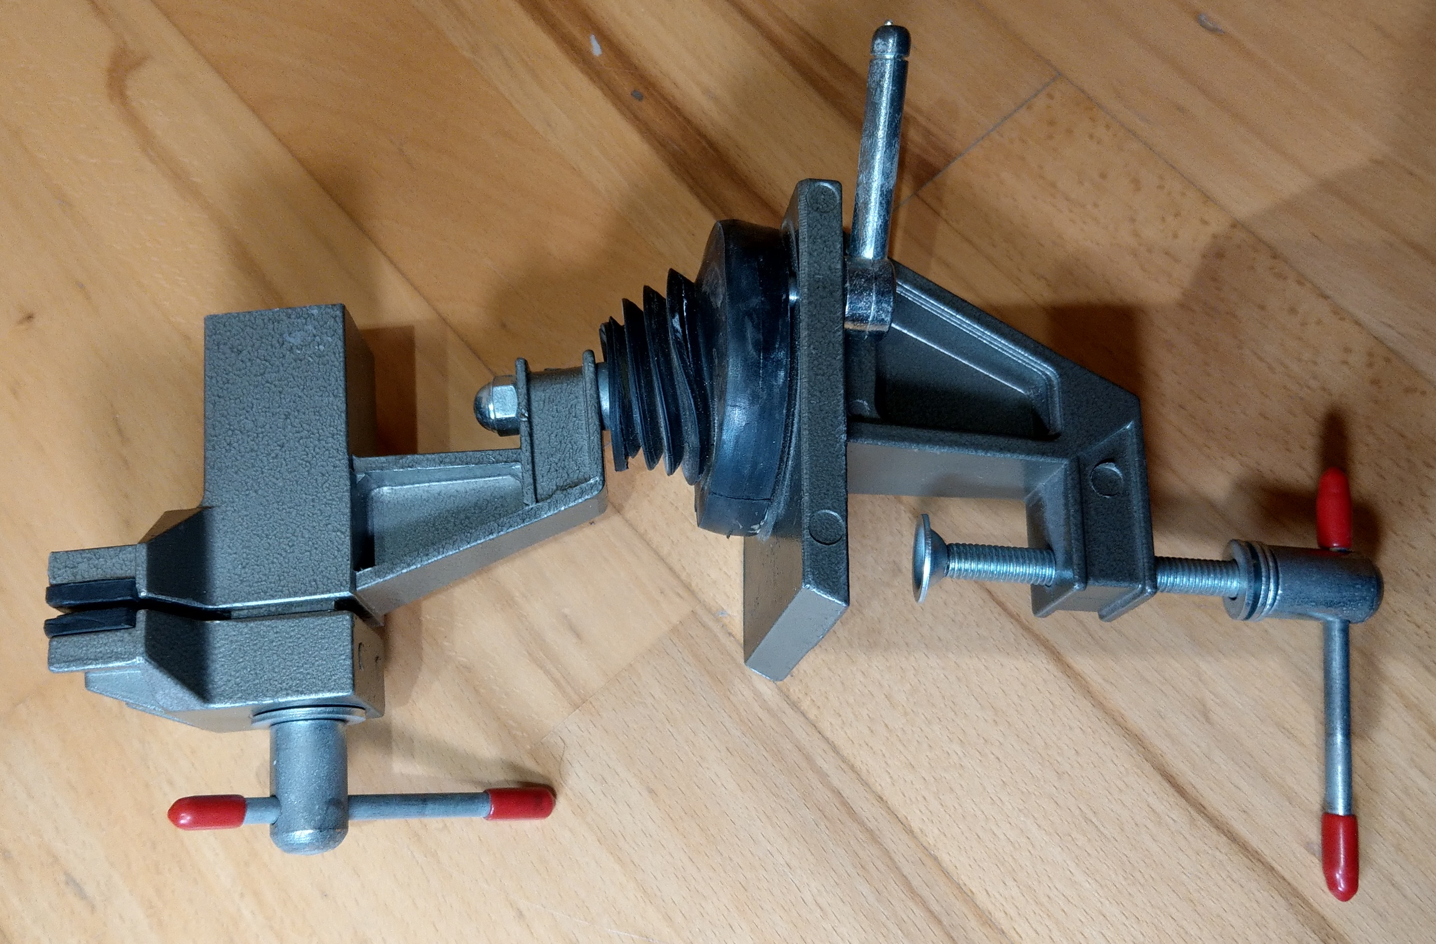
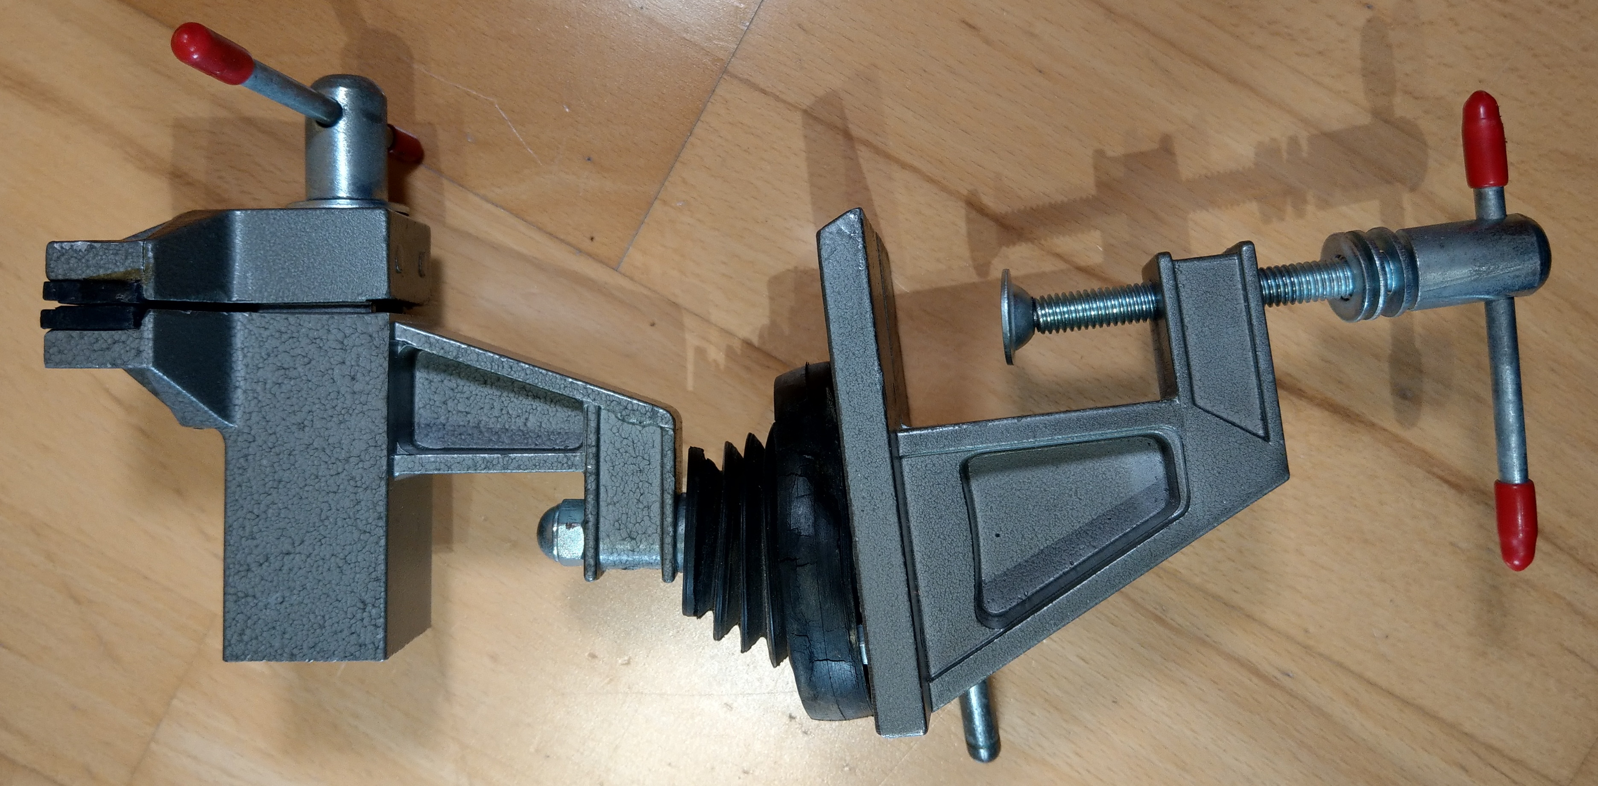
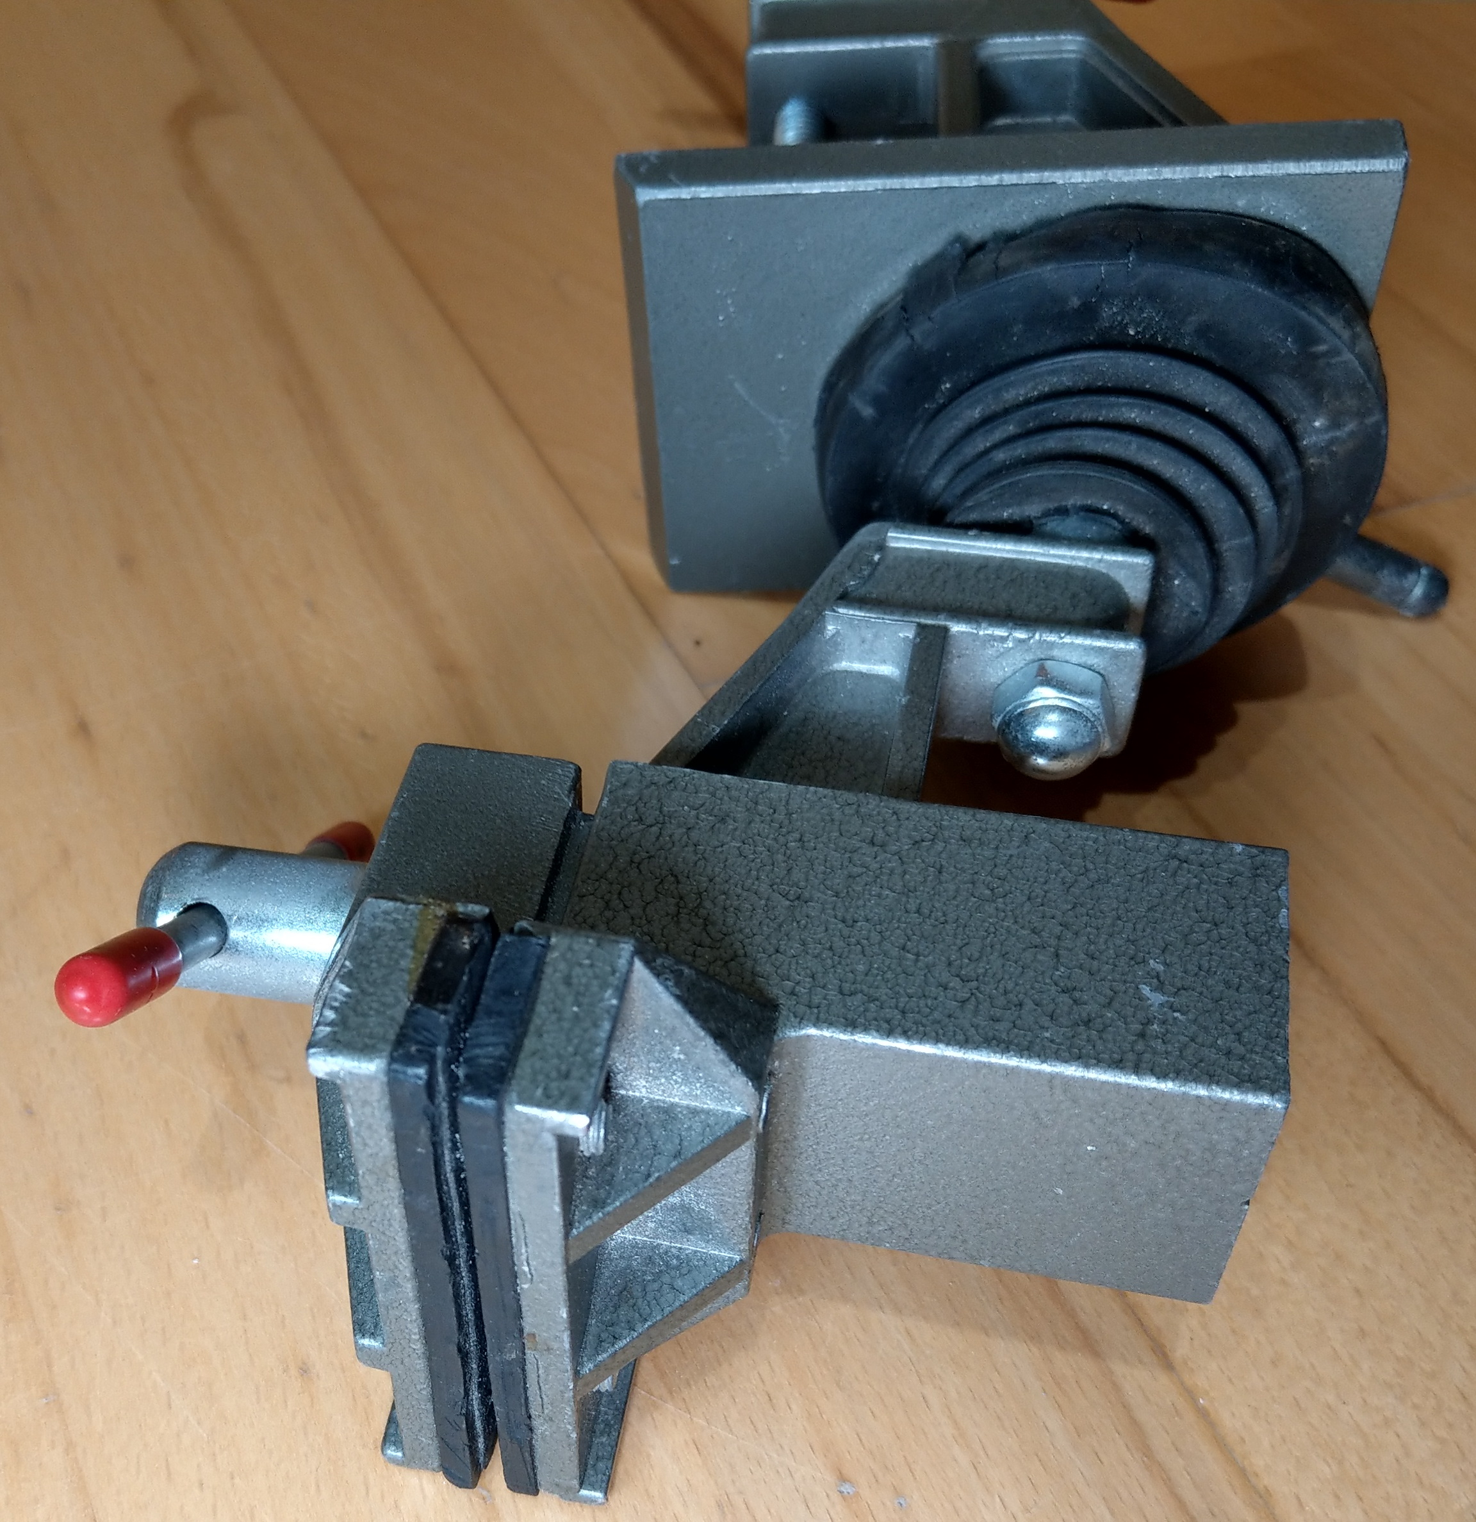
Feinmechaniker Schraubstock - Tischklemme für feine mechanische Arbeiten - 40€

